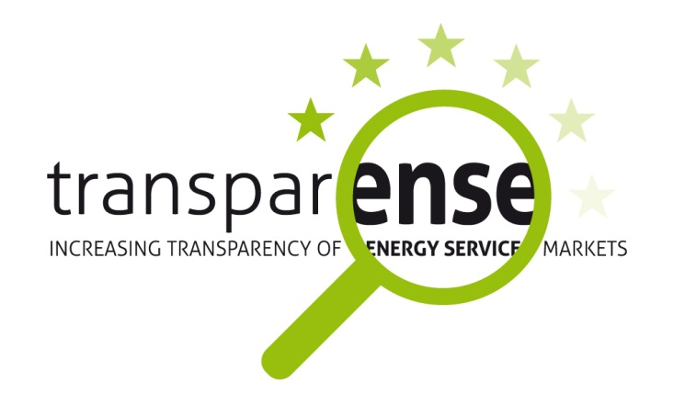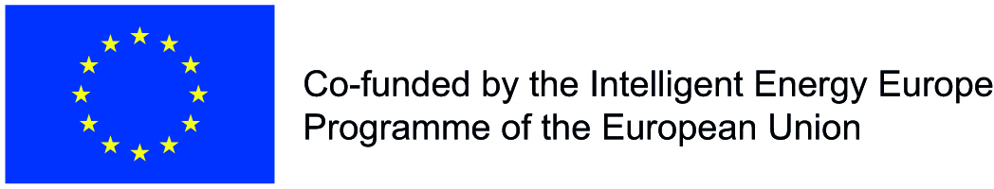

**Csatlakozási lehetőségek  
az Európai Garantált Energiahatékonyság-alapú Szerződések Etikai Kódexéhez**

2015. szeptember 1-vel érvényes változat

**Transparense projekt**

Ez a dokumentum a Transparense, azaz az „Átláthatóság növelése a harmadikfeles finanszírozásban” elnevezésű (angolul "Increasing Transparency of Energy Services Markets”,

Grant Agreement No.: IEE/12/678/SI2.644737) projekt keretében készült, melyhez az EU Intelligens Energia Európa programja biztosítja a társfinanszírozást.

További információ és a projekt anyagai: **www.transparense.eu**

**Készült**

2015. szeptember 1.

**Szerzők**

|  |  |
| --- | --- |
| Damir Staničić  [damir.stanicic@ijs.si](mailto:damir.stanicic@ijs.si)  Jozef Stefan Institute, Energy Efficiency Centre  Jamova 39, 1000 Ljubljana, Slovenia  **www.rcp.ijs.si/ceu/**  Andrei Lițiu  [andrei.litiu@eubac.org](mailto:andrei.litiu@eubac.org)  **eu.esco**  www.euesco.org | Jana Szomolanyiova  [jana.szomolanyiova@svn.cz](mailto:jana.szomolanyiova@svn.cz)  SEVEn, The Energy Efficiency Center  Czech Republic  [**www.svn.cz**](http://www.svn.cz)  Katarzyna Wardal  [katarzyna.wardal@efiees.eu](mailto:katarzyna.wardal@efiees.eu)  **EFIEES**  www.efiees.eu |

**Fordította és adaptálta**

Boza-Kiss Benigna Szalai Gabriella

[benigna@greendependent.org](mailto:benigna@greendependent.org) szalai@mehi.hu

GreenDependent Intézet Magyar Energiahatékonysági Intézet

**intezet.greendependent.org** www.mehi.hu

**Korlátozott felelősségi nyilatkozat**

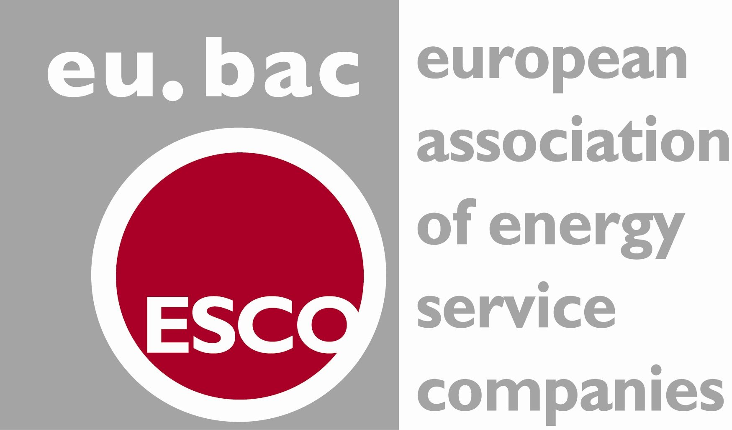Ezen dokumentum tartalmáért a kizárólagos felelősség a szerzőket terheli, nem feltétlenül tükrözi az Európai Unió véleményét. Sem az EACI, sem az Európai Bizottság nem felelős az abban foglalt információk bármilyen jellegű felhasználásáért.

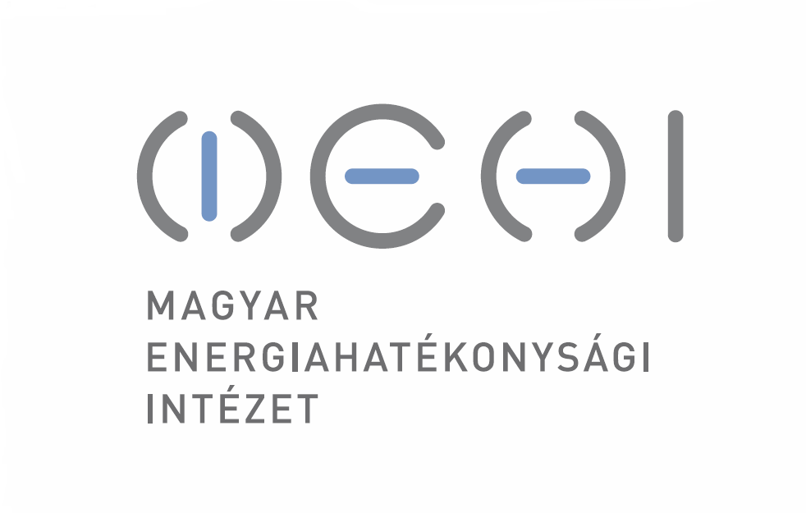 

# BEVEZETŐ

Az Európai Etikai Kódex a garantált energiahatékonyság-alapú szerződésekhez (azaz az EPC-hez) azokat az alapértékeket és alapelveket fogalmazza meg, melyek ma Európában elengedhetetlenek egy sikeres EPC projekt előkészítéséhez és végrehajtásához. Az EPC Etikai Kódex egy irányelv az etikus döntéshozatal elősegítésére. Az EPC Etikai Kódex egy önkéntes elköteleződést jelent, mely jogilag nem kötelez.

# A CSATLAKOZÁS MÓDJA

## Kik jogosultak a csatlakozásra?

1. Az Etikai Kódex aláírói az alábbi négy kategóriából kerülhetnek ki:
2. **EPC szolgáltatók**
3. **EPC szolgáltatók szövetsége**
4. **facilitátorok (szakosított EPC tanácsadók)**[1]
5. **olyan kormányzati vagy civil szervezetek (NGO), melyek kapcsolódnak az EPC piachoz és nemzeti EPC kódex adminisztrátorok.**

Jelen dokumentumban, az EPC szolgáltató az a természetes vagy jogi személy, aki energiaszolgáltatást biztosít EPC, azaz garantált energiahatékonyság-alapú szerződés keretében, a végfelhasználó létesítményében vagy területén. Az EPC szolgáltató az ESCO (azaz Energiahatékonysági Vállalat) egy típusa.

## EPC szolgáltatók csatlakozása

1. Bármelyik EPC szolgáltató, mely legalább egy olyan európai országban működik, ahol nemzeti kódex kezelő ki lett jelölve, csatlakozhat az EPC Etikai Kódexhez. Ehhez az alábbi teendői vannak:
   1. Az EPC szolgáltató aláírja a csatlakozási nyomtatványt, mely jelen dokumentum 1. mellékletében megtalálható, és amivel bizonyítja, hogy egyetért az Európai Garantált Energiahatékonyság-alapú Szerződések Etikai Kódexével, és elkötelezett, hogy alkalmazza azt az EPC projektek megvalósítása során.
   2. Az EPC szolgáltató elektronikus formában benyújtja a nyomtatványt a nemzeti kódex kezelőhöz a nyomtatványon megadottak szerint.
   3. Az EPC szolgáltató felkerül az Európai Garantált Energiahatékonyság-alapú Szerződések Etikai Kódexét aláírók nemzeti listájára a szabályosan benyújtott csatlakozási nyomtatvány kézhezvételét követő 1 hónapon belül.
2. Amennyiben az EPC szolgáltató olyan európai országban működik, ahol nincs nemzeti EPC kódex adminisztrátor, a következőt teheti:
   1. kitölti az 1. számú mellékletet
   2. elküldi az Európai EPC Kódex Adminisztrátornak
   3. a szabályosan benyújtott csatlakozási nyomtatvány kézhezvételét követő 1 hónapon belül regisztrálásra kerül.
3. Ha a szolgáltató több mint egy európai országban működik, javasoljuk, hogy minden országban nyújtson be csatlakozási nyomtatványt, mert így biztosíthatja, hogy minden olyan nemzeti listába bekerül, ahol működik.

## EPC szolgáltatók szövetségének csatlakozása

1. Európai EPC szövetségek is csatlakozhatnak a kódex aláíróinak köréhez, akövetkező módon kerülhet erre sor:
   1. A szövetség csatlakozik a kódex aláíróinak köréhez (a 2. sz. melléklet aláírásával) és ezzel elfogadja a kódex tartalmát, és vállalja az abban foglaltak teljesítésének ösztönzését az EPC projektek megvalósításakor.
   2. A szövetség elektronikus formában benyújta az aláírt formanyomtatványt a Nemzeti EPC Kódex Kezelőnek.
   3. A szövetség legkésőbb 1 hónapon beül regisztrálásra kerül, amennyiben nem szükséges további kiegészítés a csatlakozótól.
2. Ha a szövetség olyan országban szeretne regisztrálni, ahol nincs nemzeti EPC kódex adminisztrátor
   1. A szövetség csatlakozik a kódex aláíróinak köréhez (a 2. sz. melléklet aláírásával) és ezzel elfogadja a kódex tartalmát, és vállalja az abban foglaltak teljesítésének ösztönzését az EPC projektek megvalósításakor.
   2. A szövetség elektronikus formában benyújta az aláírt formanyomtatványt az európai EPC kódex kezelőnek.
   3. A szövetség legkésőbb 1 hónapon beül regisztrálásra kerül, amennyiben nem szükséges további kiegészítés a csatlakozótól.
3. Ha a szövetségnek vannak olyan tagjai, melyek több országban is működnek, azok 2 opció közül választhatnak:
   1. A szövetség minden olyan országban benyújtja jelentkezését a kódexek nemzeti kezelőinek, ahol a tagok működnek.
   2. A szövetség az európai kódex kezelőjének nyújtja be jelentkezését Association, így a szövetség az európai listában kerül regisztrálásra 1 hónapon belül.

## EPC facilitátorok és egyéb aláírók csatlakozása

1. Bármelyik EPC facilitátor, mely legalább egy olyan európai országban működik, ahol nemzeti kódex kezelő ki lett jelölve, csatlakozhat az EPC Etikai Kódexhez. Ehhez az alábbi teendői vannak:
   1. Az EPC szolgáltató aláírja a csatlakozási nyomtatványt, mely jelen dokumentum 3. mellékletében megtalálható, és amivel bizonyítja, hogy egyetért az Európai Garantált Energiahatékonyság-alapú Szerződések Etikai Kódexével, és elkötelezett, hogy alkalmazza azt az EPC projektek megvalósítása során.
   2. Az EPC szolgáltató elektronikus formában benyújtja a nyomtatványt a nemzeti kódex kezelőhöz a nyomtatványon megadottak szerint.
   3. Az EPC szolgáltató felkerül az Európai Garantált Energiahatékonyság-alapú Szerződések Etikai Kódexét aláírók nemzeti listájára a szabályosan benyújtott csatlakozási nyomtatvány kézhezvételét követő 1 hónapon belül.
2. Amennyiben az EPC szolgáltató olyan európai országban működik, ahol nincs nemzeti EPC kódex adminisztrátor, a következőt teheti:
   1. kitölti az 3. számú mellékletet
   2. elküldi az Európai EPC Kódex Adminisztrátornak
   3. a szabályosan benyújtott csatlakozási nyomtatvány kézhezvételét követő 1 hónapon belül regisztrálásra kerül.
3. Ha a szolgáltató több mint egy európai országban működik, javasoljuk, hogy minden országban nyújtson be csatlakozási nyomtatványt, mert így biztosíthatja, hogy minden olyan nemzeti listába bekerül, ahol működik.

# Jelentkezés/ Regisztrálás megszüntetése

Az EPC szolgáltató, illetve szövetség bármikor visszavonhatja regisztrálását a kódex aláírói közül, amennyiben azt a kódexek nemzeti kezelőinek írásban jelzik. 1 hónapon belül eltávolításra kerül a listából.

# Az Etikai Kódex kezelése

Az EPC Etikai Kódexet az európai kódex kezelő és nemzeti kódex kezelők menedzselik és adminsztrálják.

## Európai Kódex Kezelő

1. A nemzeti EPC kódex kezelőket az európai EPC kódex kezelők jelölik ki (lásd 4.3. pont).
2. Az európai EPC kódex kezelők feladata az európai lista kezelése, a nemzeti EPC kódex adminisztrátorok regisztrálása, melyek itt érhetők el: <http://www.transparense.eu/eu/epc-code-of-conduct>
3. Az európai EPC kódex kezelők gyűjtik és archiválják az aláírt jelentkezéseket.
4. 2015. szeptember 1-ig a az európai EPC kódex kezelő: SEVEn – The Energy Efficiency Center, www.svn.cz. Contact: Jana Szomolanyiova, [code@svn.cz](mailto:code@svn.cz).
5. 2015. szeptember 1. után az európai EPC kódex kezelők: eu.esco (European Association of Energy Service Companies) és EFIEES (European Federation of Intelligent Energy Efficiency Services). Kapcsolat: Andrei Litiu, andrei.litiu@eubac.org & Katarzyna Wardal, katarzyna.wardal@efiees.eu. Mindig mindkét kezelővel vegyék efl a kapcsolatot: Andrei Litiu & Katarzyna Wardal**.**

## Nemzeti EPC Kódex Kezelő

1. Minden részvevő országban a nemzeti EPC kódex kezelő felel a korábban kifejtett adminisztrációs folyamatok betartásáért.
2. Minden nemzeti listát az adott ország kódex kezelője kezel, és online érhető el. Országonként 3 lista létezhet: EPC aláíró szolgáltatók, szövetségek, illetve facilitátorok és egyéb aláírók listája. A listák elnevezése kétnyelvű: angol és a regisztráló ország nyelve. A regisztráló szervezet elküldi a logot az aláíró szervezet számára, további felhasználásra.
3. A nemzeti adminisztrátor tájékoztatja a honlapfrissítésről az európai adminisztrátort.
4. A nemzeti adminisztrátor kéthavonta (a következő hó 7-ig) tájékoztatja az európai adminisztrátort a fejleményekről. Ez magában foglalja az újonnan csatlakozó aláírt, szekkenlt nyilatkozatát, és a nemzeti kódex aláíróinak listáját.

## Nemzeti Kódex Adminisztrátor kinevezése

1. Bármely EPC szolgáltatók szövetsége, illetve kormányzati vagy független szervezet, mely kapcsolódik az EPC piachoz, lehet nemzeti kódex adminisztrátor.
2. Minden olyan szervezet, mely alkalmas lehet nemzeti adminisztrátornak, ezen szándékát az európai kódex admnisztrátor felé kell jelezni.
3. Ha még nincs az adott országban nemzeti kódex adminisztrátor, és az érdeklődő szervezet alkalmas erre a feladatra, a csatlakozási formanyomtatványt kell kitöltenie és eljuttatnia az európai kódex adminisztrátor felé.
4. Miután az európai kódex adminisztrátorhoz a korrekten kitöltött kérelem megérkezett, az azt következő naptári hónap első napjával kinevezi a nemzeti kódex adminisztrátort.
5. Ha nincs kinevezett nemzeti adminisztrátor, vagy a meglevő visszalépett, az európai kódex adminisztrátor keres egy utódot a feladatra.
6. Ha nincs kinevezett nemzeti adminisztrátor és több szervezet is jelentkezik a feladatra, a legnagyobb tagsággal rendelkező szervezet kerül kijelölésre.

Szavak és kifejezések gyűjteménye

|  |  |
| --- | --- |
| Kifejezés | Definíció |
| EPC szolgáltatók Szövetsége(Szövetség) | olyan szervezet, mely az EPC szolgáltatókat képviseli |
| garantált energiahatékonyság-alapú szerződés (EPC) | a kedvezményezett és az energiahatékonyság-javító intézkedést nyújtó szolgáltató között létrejött olyan szerződéses megállapodás, amelyet a szerződés teljes időtartama alatt ellenőriznek és nyomon követnek, amelynek keretében az adott intézkedésbe való beruházásért (munka, ellátás vagy szolgáltatás) a kifizetés a szerződésben megállapodott szintű energiahatékonyság-javulással vagy más, megállapodás szerinti energiahatékonysági kritériummal (például pénzügyi megtakarítással) összefüggésben történik (az EED definíciója szerint) |
| EPC szolgáltató | az a természetes vagy jogi személy, aki energiahatékonysági szolgáltatásokat nyújt vagy egyéb energiahatékonyság-javító intézkedéseket hajt végre garantált energiahatékonyság-alapú szerződés (EPC) alapján a végső felhasználók létesítményeiben vagy helyiségeiben |
| Európai Kódex Kezelő | kezeli az Etikai Kódex aláiróinak európai listáját és kinevezi a nemzeti kódex kezelőket |
| Európai Etikai Kódex a garantált energiahatékonyság-alapú szerződésekhez (EPC Etikai Kódex) | azokat az alapértékeket és alapelveket fogalmazza meg, melyek ma Európában elengedhetetlenek egy sikeres EPC projekt előkészítéséhez és végrehajtásához |
| Aláírók európai listája | olyan EPC szolgáltatók szövetségeinek listája, melyek több, mint egy országban működnek, és sikeresen benyújtották az Európai Garantált Energiahatékonyság-alapú Szerződések Etikai Kódexéhez történő csatlakozási szándékukat az európai kódex kezelőhöz |
| Nemzeti Kódex Kezelő | kezeli az Etikai Kódex aláiróinak nemzeti listáját és irányítja a csatlakozási folyamatokat |
| Aláírók nemzeti listája | olyan EPC szolgáltatók és azok szövetségeinek listája, melyek sikeresen benyújtották csatlakozási szándékukat a Garantált Energiahatékonyság-alapú Szerződések Etikai Kódexéhez ahhoz a nemzeti kódex kezelőhöz, amelyik országban működnek |
| Csatlakozási nyomtatvány | az EPC Etikai Kódexhez történő csatlakozási szándék kifejezésére szolgál |

1. melléklet Csatlakozási nyomtatvány: EPC szolgáltatók

2. melléklet Csatlakozási nyomtatvány: Szövetségek

3. melléklet Csatlakozási nyomtatvány: Facilitátor

4. melléklet Csatlakozási nyomtatvány: Nemzeti Kódex Adminisztártor

1. Jelen dokumentumban az EPC facilitátorokat azaz a szakosított EPC tanácsadókat, mint EPC megrendelőket tekintjük, mivel a megrendelőket képviselik.